La cosiddetta “Torre del Mirasole” è un edificio che sorge sulle colline in direzione del comune di Ghemme. La realizzazione della Torre è stata inizialmente attribuita al periodo medievale. Studi effettuati negli anni novanta del secolo scorso ne fanno però risalire la costruzione durante il secolo XIX. | 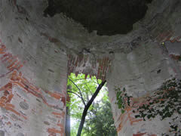
L’immagine stilizzata è stata ripresa recentemente dalla ProLoco Fontaneto, che ne ha fatto il suo simbolo.
Percorrendo via Monte Grappa, la Torre del Mirasole la si trova sulla destra tra la località Case Nuove e la località Tapulino: ci si deve però inoltrare lungo sentieri sterrati, un percorso che consigliamo soprattutto nei mesi primaverili ed estivi, sia a piedi che in mountain bike.
